Důvodová zpráva

- Návrh darovat pozemky v k. ú. Krásné Pole, obec Ostrava Moravskoslezskému kraji (dle zákresu v příloze č. 1 předloženého materiálu);
- Důvodem je majetkoprávní vypořádání pozemků pod komunikací č. II/465, která je ve vlastnictví Moravskoslezského kraje, svěřena do správy Správě silnic Moravskoslezského kraje;
- V současné době jsou tyto pozemky vedeny v účetní hodnotě 2.872 Kč;
- Předložený návrh byl projednán v radě města dne 22.10.2024. Rada města na své schůzi souhlasila s návrhem darovat předmět daru v k. ú. Krásné Pole, obec Ostrava tak, jak je uvedeno v bodě 1) návrhu usnesení předloženého materiálu a uzavřít darovací smlouvu dle přílohy č. 2 tohoto materiálu.

Předmět daru (pozemky ve vlastnictví SMO, svěřené MOb Krásné Pole) | parc. č. 2114/2 o výměře 114 m²
 | parc. č. 2133/2 o výměře 87 m²
Celková výměra | 201 m²

Územní informace
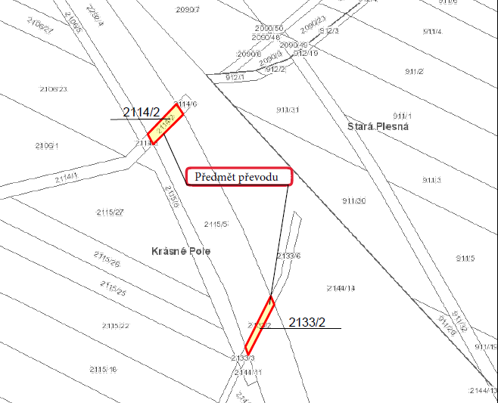

Předmět
Darování pozemků v k. ú. Krásné Pole, obec Ostrava, ve vlastnictví statutárního města Ostravy, svěřené městskému obvodu Krásné Pole, a to:
• pozemek parc. č. 2114/2, ostatní plocha, silnice, o výměře 114 m²
• pozemek parc. č. 2133/2, ostatní plocha, silnice, o výměře 87 m²
(dále též „předmět daru“)

Celková výměra pozemků určená k převodu činí 201 m².
Pozemky se nachází v lokalitě ul. Opavská.

Žadatel
Moravskoslezský kraj, 28. října 2771/117, Moravská Ostrava, 702 00 Ostrava, IČO 70890692 prostřednictvím společnosti Správa silnic Moravskoslezského kraje, p. o., středisko Ostrava, se sídlem Úprkova 795/1, Přívoz, 702 00 Ostrava, IČO 00095711.

Účel
Majetkové vypořádání stavby komunikace č. II/465, kterou má Správa silnic Moravskoslezského kraje, p. o. svěřenou k hospodaření, a měla by být majetkově vypořádána tak, aby vlastník komunikace byl současně vlastník pozemku.

Doplňující informace
Moravskoslezský kraj je vlastníkem komunikace č. II/465 a pozemků, na kterých je tato komunikace umístěná. Předmět daru, který dosud nebyl majetkově vypořádán, město bezúplatně převede na Moravskoslezský kraj a dále bude svěřen k hospodaření Správě silnic Moravskoslezského kraje.
Darování pozemků je navrhováno z důvodu, že převod takovýchto zastavěných pozemků je i ze strany Moravskoslezského kraje převáděn na město bezúplatně. Moravskoslezský kraj nemá zájem o uzavírání směnných smluv.

O záměru města darovat předmět daru dle bodu 1) předloženého usnesení rozhodlo zastupitelstvo města dne 25.09.2024 usnesením č. 1018/ZM2226/18.

Záměr města darovat předmět daru dle bodu 1) předloženého usnesení byl zveřejněn na elektronické úřední desce, na webových stránkách a na úřední desce Magistrátu města Ostravy od 27.09.2024 do 15.10.2024.

O nabytí předmět daru a o uzavření Darovací smlouvy na straně obdarovaného bude rozhodnuto v zastupitelstvu kraje v prosinci 2024.

Stanoviska
Zastupitelstvo městského obvodu Krásné Pole dne 24.06.2024 usnesením č. 0103/ZMOb-KrP/2226/8 rozhodlo vydat souhlasné stanovisko k bezúplatnému převodu předmětu daru.

Odbor dopravy, odbor strategického rozvoje, investiční odbor a odbor ochrany životního prostředí nemají námitky k převodu předmětu daru.

Odbor územního plánování a stavebního řádu nemá námitky k převodu předmětu daru. Dle vyjádření odboru územního plánování a stavebního řádu je předmět daru součástí plochy se způsobem využití „Plochy pozemních komunikací (včetně tramvajového pásu)“.

Městský ateliér prostorového plánování a architektury, příspěvková organizace nemá výhrady vůči bezúplatnému převodu.

Projednáno v radě města
Předložený návrh byl projednán v radě města dne 22.10.2024. Rada města na své schůzi souhlasila s návrhem darovat předmět daru v k. ú. Krásné Pole, obec Ostrava tak, jak je uvedeno v bodě 1) návrhu usnesení předloženého materiálu a uzavřít darovací smlouvu dle přílohy č. 2 tohoto materiálu.

Upozornění
Tento materiál obsahuje informace podléhající ochraně osobních údajů, které by neměly být zveřejňovány dle zák. č. 106/1999 Sb., o svobodném přístupu k informacím, ve znění pozdějších předpisů, jelikož jsou chráněny zák. č. 110/2019 Sb., o zpracování osobních údajů.

Přílohy:
Příloha č. 1 – Žádost (Příloha č. 1.1), katastrální snímek (Příloha č. 1.2), letecký snímek (Příloha č. 1.3), majetkové poměry (Příloha č. 1.4)
Příloha č. 2 – Darovací smlouva

